Crossword “Food”
для 5-6 классов
Кроссворд способствует актуализации изученного материала, развитию логического мышления и произвольного внимания, поддержанию интереса учащихся к изучению английского языка, развитию грамматических и лексических навыков.
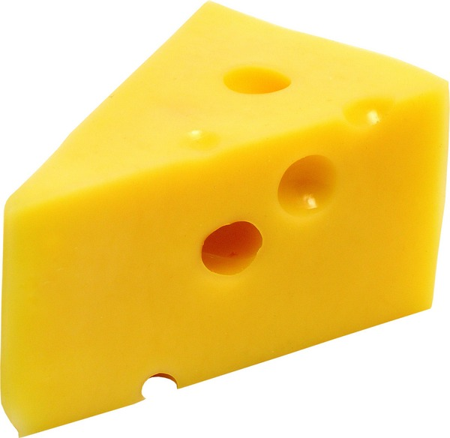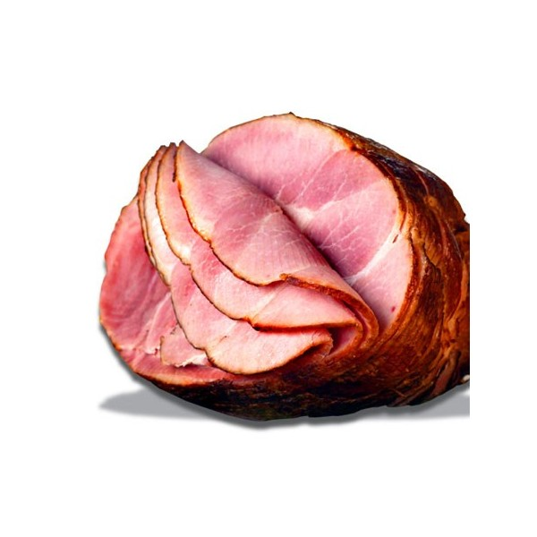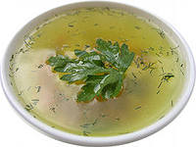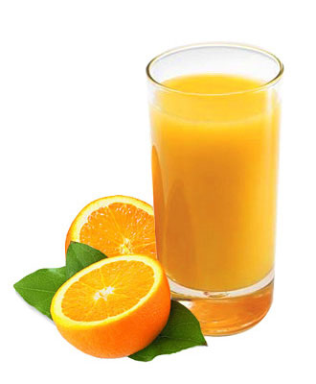

 | ¹ |  |  |  |  |  |  | ² |  |  | ³
⁴ |  |  |  |  |  |  |  |  |  |  |  |  | ⁵
 |  |  |  |  |  |  |  |  |  | ⁶
 | ⁷ |  |  |  | ⁸
 |  |  | ⁹
 |  | ¹⁰
 |  |  |  |  |  |  |  |  |  |  | ¹¹
 |  |  |  |  |  |  | ¹²
 | ¹³

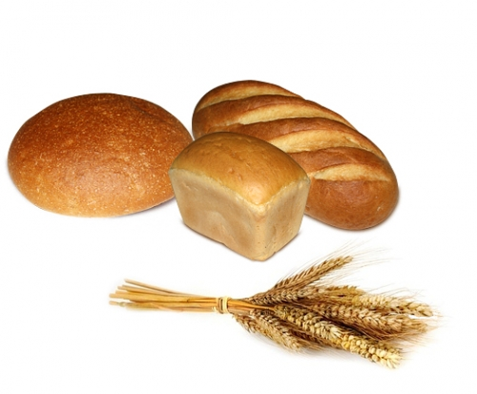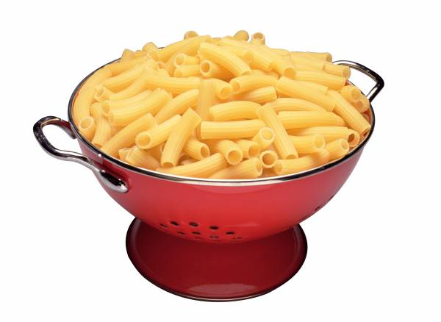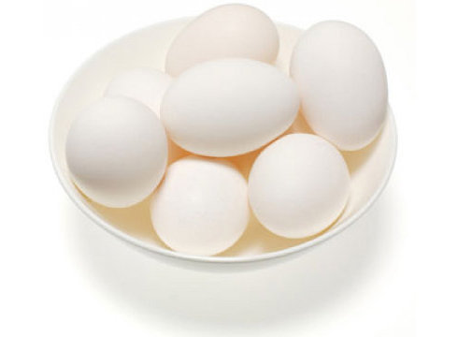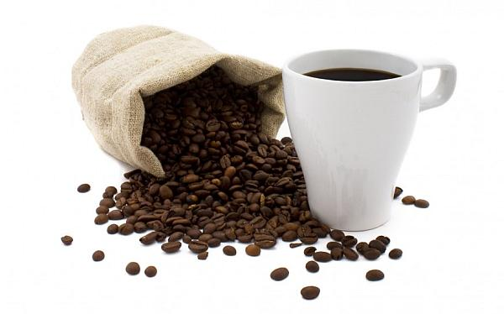

Crossword “Food”:
Horizontal: 2. Первое блюдо. 4. Масло. 6. Бывает черный, белый. 7. Молочный продукт. 10. Растут на огороде. 11. Несет курица. 13. Сладкий холодный дессерт.
Vertical: 1. Напиток. 2. Мясное изделие. 3. Каша. 5. Макароны. 8. Овощной или фруктовый. 9. Его пьют с утра. 12. Ветчина.

Ответы :

 | ^{1 j} |  |  |  |  |  |  | ^{2s} | º | ^{u} | ^{p3}
^{4b} | ^{u} | ^{t} | ^{t} | ^{e} | ^{r} |  |  | ª |  |  | º |  | ^{5 p}
 | ^{i} |  |  |  |  |  |  | ^{u} |  | ^{6 b} | ^{r} | ^{e} | ª | ^{d}
 | ^{7c} | ^{h} | ^{e} | ^{e} | ^{8 s} | ^{e} |  | ^{s} |  |  | ^{r} |  | ^{s}
 | ^{e} |  |  |  | ª |  |  | ª |  |  | ^{i} |  | ^{t}
 |  |  | ^{9c} |  | ^{l} |  |  | ^{g} |  |  | ^{d} |  | ª
 |  | ^{10t} | º | ^{m} | ª | ^{t} | º | ^{e} | ^{s} |  | ^{g}
 |  |  | ^{f} |  | ^{d} |  |  |  |  |  | ^{11 e} | ^{g} | ^{g}
 |  |  | ^{f} |  |  |  | ^{12h}
 | ^{13i} | ^{c} | ^{e} | ^{c} | ^{r} | ^{e} | ª | ^{m}
 |  |  | ^{e} |  |  |  | ^{m}

Напиши названия продуктов

